Информация на сайт управления УТВЕРЖДАЮ___________ И.В. Ивченко
На сайте Управления: в разделы: новости, для ИП
На сайт ГИР ЗПП: в раздел новости, информационно-аналитические материалы
Соцсети
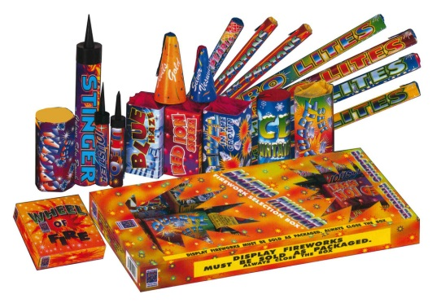
Памятка потребителю при покупке пиротехнических изделий (ПИ)

В преддверии новогодних праздников многие приобретают петарды и фейерверки. Однако, пиротехнические изделия далеко не безопасны в использовании. Чтобы покупка не оказалась бедой, следует обратить на следующие моменты при их выборе и покупке.

Вот несколько рекомендаций от Роспотребнадзора:

Прежде всего, не покупайте пиротехнику с рук, в местах несанкционированной торговли!
Продажа пиротехнических изделийразрешена в магазинах, отделах (секциях), павильонах и киосках, обеспечивающих сохранность продукции, исключающих попадание на неё прямых солнечных лучей и атмосферных осадков.

При покупке следует обратить внимание на внешний вид и оформление изделий. Не следует приобретать вдеформированной или нарушенной упаковкой.

При продаже пиротехнических изделий продавец доводит до покупателя полную и достоверную информацию о товаре, чтобы обеспечить возможность правильного выбора.

Пиротехнические изделия должны иметь следующую информацию:
- наименование (условное обозначение) пиротехнических изделий;
- предупреждение об опасности пиротехнических изделий и класс опасности;
- наименование и место нахождения организации-изготовителя пиротехнических изделий (поставщика и/или импортёра);
- обозначение стандартов или иных документов, в соответствии с которыми изготовлены пиротехнические изделия;
- дату окончания срока годности;
- перечень опасных факторов и размеры опасной зоны;
- ограничения в отношении условий обращения;
- требования по безопасному хранению и утилизации пиротехнических изделий;
- инструкцию по применению;
- информацию о подтверждении соответствия пиротехнических изделий
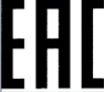
требованиям технического регламента (ТР ТС 006/2011);
- маркировку единым знаком обращения продукции на рынке государств–членов
Таможенного союза
- назначение или область применения пиротехнических изделий.
Указанная информация должна быть изложена на русском языке. Текст должен быть чётким и хорошо различимым.
Предупредительные надписи выделяются контрастным шрифтом или сопровождаются надписью "Внимание!".
Учитывая, что в неопытных руках пиротехнические изделия способны нанести вред, они подразделяются на классы опасности: первые три класса (они маркируются римскими цифрами)предназначены для использования в быту и могут продаваться населению. Пиротехника IV и V классов опасности является продукцией технического назначения, и продаваться и использоваться она может только лицами, имеющими специальную лицензию. К какому классу опасности относится конкретное изделие можно узнать только из информации, указанной на маркировке товара и из сертификата соответствия, выданного на конкретное изделие

Реализация пиротехнических изделий запрещается:
- на объектах торговли, расположенных в жилых зданиях, зданиях вокзалов (воздушных, морских, речных, железнодорожных и автомобильных), на платформах железнодорожных станций, в наземных вестибюлях станций метрополитена, уличных переходах и иных подземных сооружениях, а также транспортных средствах общего пользования и на территориях пожароопасных производственных объектов;
- лицам, не достигшим 16-летнего возраста (если производителем не установленодругое возрастное ограничение);
- при отсутствии (утрате) идентификационных признаков продукции, с истекшим сроком годности, следами порчи и без инструкции по эксплуатации, обязательного сертификата соответствия либо знака соответствия;
- эксплуатация пиротехнических изделий производится в соответствии с требованиями инструкции по применению. Применение пиротехнических изделий детьми должно происходить только под контролем взрослых.

Если Вам предоставили не полную или недостоверную информацию о пиротехнических изделиях в момент совершения покупки – Вы можете обратиться с претензией в адрес продавца в разумный срок (не более 7 дней) с требованием возврата денежных средств, а если Вам были проданы некачественные изделия – Вы должны обратиться с претензией с требованием возврата денежных средств в адрес продавца в течение гарантийного срока или срок годности.

За получением подробной консультации и правовой помощи потребители могут обращаться:
— в Общественную приемную Управления Роспотребнадзора по Новгородской области по телефону8(8162)971-106, 971-083;
— в Центр по информированию и консультированию потребителей ФБУЗ «ЦГиЭв Новгородской области» по телефонам8(8162)77-20-38, 73-06-77; e-mail: zpp.center@yandex.ru; ВК: vk.com/zppnovgorod;
— на «горячую линию» Единого консультационного центра Роспотребнадзора,который функционирует в круглосуточном режиме, телефон 8 800 555 49 43(звонок бесплатный).
Кроме того, на государственном информационном ресурсе в сфере защиты прав потребителей http://zpp.rospotrebnadzorвы можете найтипамятки, образцы претензий, исковых заявлений и другую полезную информацию для потребителей

